ФГБОУ ВО

Национальный исследовательский университет «МЭИ»

Институт радиотехники и электроники им В.А. Котельникова

Лабораторная работа №2 по теме:

«Прогнозирование спутникового созвездия»

по дисциплине «Аппаратура потребителей СРНС»

Выполнил:

Студент группы ЭР-15-17

Михайлов И.О..

Преподаватель: Корогодин И.В.

Москва, 2021

**Содержание**

**Введение** 3

**Цель работы** 3

**Выполнение** 3

**Вывод** 7

**Заключение** 8

## **Введение**

## Не смотря на то, что человек, относительно его научной деятельности, недавно в космосе, его изучение и использование продвинулось сильно. Если раньше только два государства участвовали в космической гонке, то сейчас почти все крупные государства имеют и вводят свои системы спутников. Не все они охватывают весь мири действуют только на их регион, это не исключает факты их наличия и их работы.

## 

## **Цель работы**

- научиться предсказывать состав видимых КА и их положения с помощью программы Trimble GNSS Planning Online;

- оценить состояние спутниковых группировок различных ГНСС;

- оценить возможности смартфона по приему сигналов разных ГНС.

## **Выполнение**

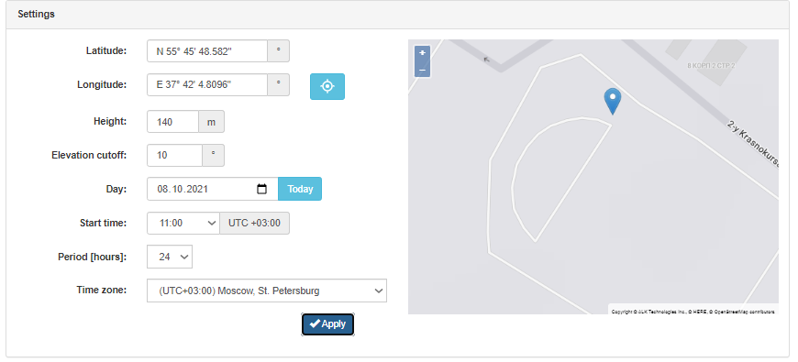

Рисунок 1 - Окно настроек программы Trimble GNSS Planning Online с указанием координат места, в котором планируется проведение измерения

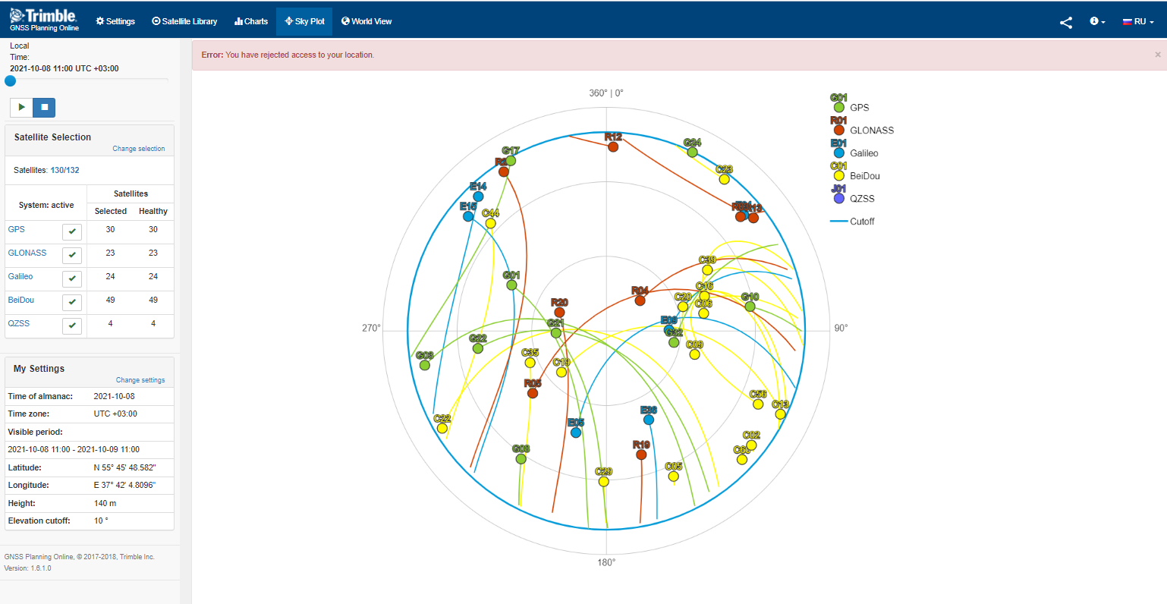

Рисунок 2 - Прогнозируемое спутниковое созвездие в точке проведения измерения

При проведении измерений использовался смартфонASUSZB602KL с ядром Snapdragon 636 (данные по навигационному чипу найти не удалось). Поддерживаемые навигационные системы:

* GPS
* Glonass
* BeiDou
* Galileo
* QZSS
* SBAS

Для проведения измерений на указанный выше смартфон была установлена программа GPSTest. С ее помощью было получено спутниковое созвездие (рисунок 3)

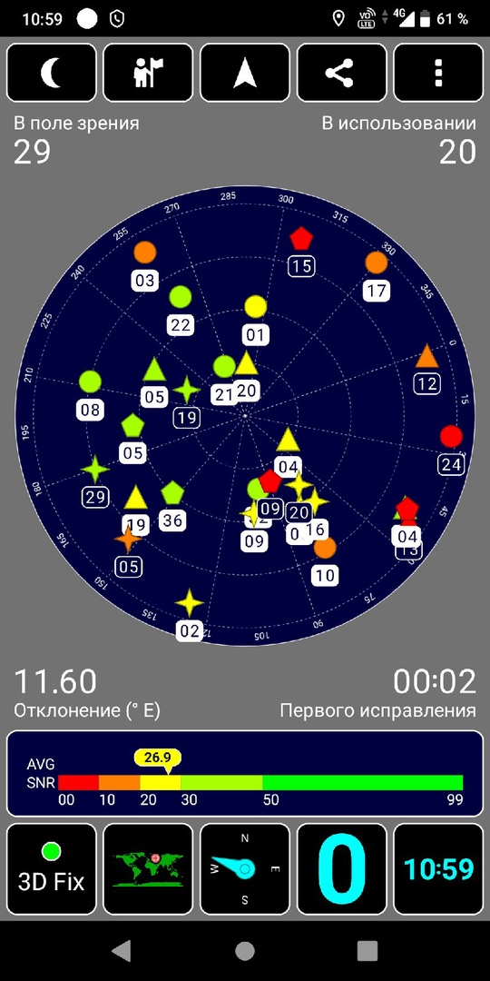

Рисунок 3 - Спутниковое созвездие, полученное в программе GPSTest

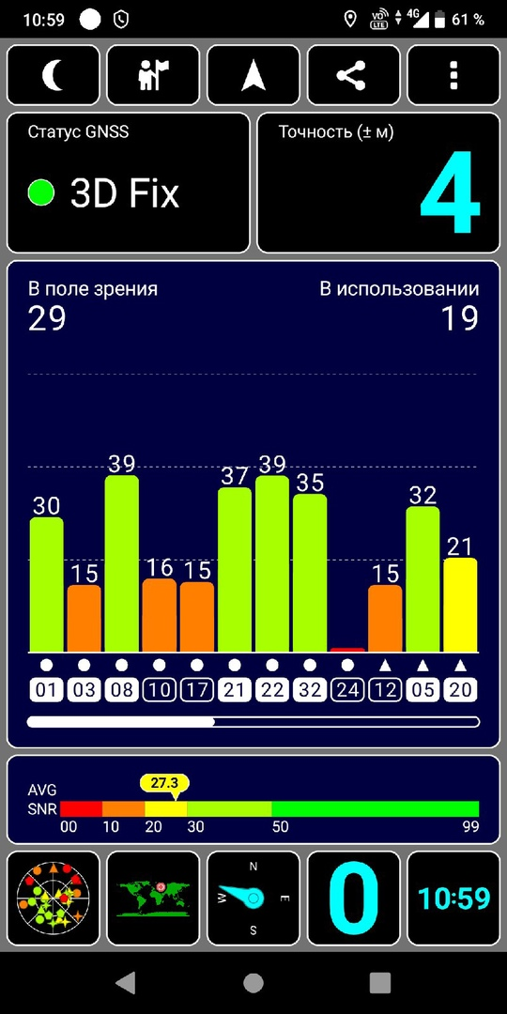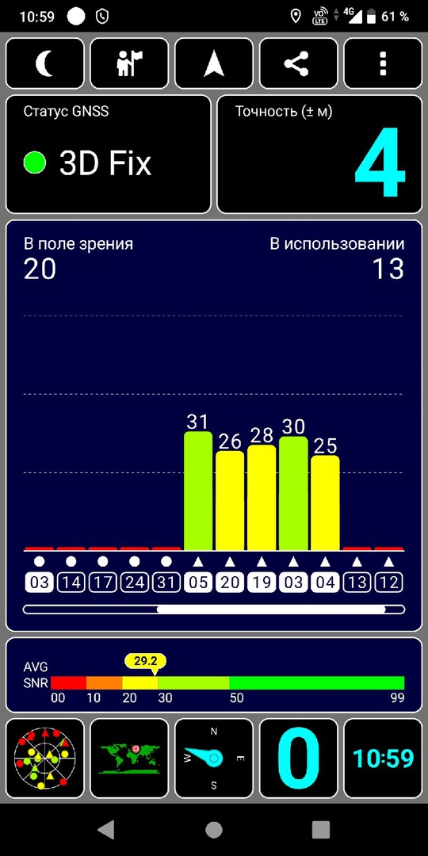

Рисунок 4 - Список спутников с указанием отношения сигнал-шум

Как следует из приведенных рисунков 3 и 4, программа смогла получить сигналы от спутников различных навигационных систем. Приведем сравнение ожидаемого (прогнозируемого) количества спутников в точке проведения эксперимента и наблюдаемой группировки:

Таблица 1

|  |  |  |  |  |
| --- | --- | --- | --- | --- |
| Название СРНС | GPS | Glonass | BeiDou | Galileo |
| Прогнозируемое количество спутников | 9 | 8 | 16 | 6 |
| Число спутников, полученное в ходе эксперимента | 9 | 6 | 5 | 4 |

Максимальное отношение сигнал-шум: 39

Минимальное отношение сигнал-шум: 9

Отношение сигнал-шум для каждого спутника по отдельности:

* GPS: 30, 15, 39, 16, 15, 37, 39, 35, 9; среднее: 26,1
* Glonass: 15, 32, 21, 26, 28, 30; среднее: 25,3
* BeiDou: 30, 15, 25, 25, 26, 20, 21; среднее: 23,14
* Galileo: 30, 31, 10, 10; среднее: 20,3

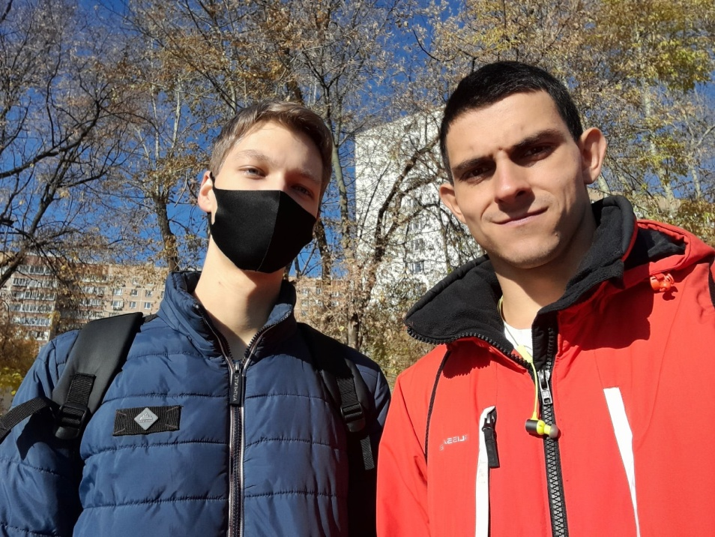

Рисунок 5 - Фотография экспериментаторов

**Вывод**  
 Фактическое число наблюдаемых спутников почти полностью совпало с теоретически рассчитанным. Только спутников системы BeiDou оказалось значительно меньше (вместо 16 всего 5).

Так же наблюдаем, что среднее отношение сигнал/шум максимально у GPS. Как известно, данная система имеет наибольшее (на данный момент) число космических аппаратов, а следовательно, их плотность на небе выше, из чего следует, что у данной системы больше количество спутников «смотрят» в любую точку Земли.

**Заключение**   
 В ходе выполнения лабораторной работы были построены и сравнены спутниковые созвездия. Было получено значение ОСШ для каждого из наблюдаемых спутников для каждой СРНС.